上海应用技术大学
SHANGHAI INSTITUTE OF TECHNOLOGY
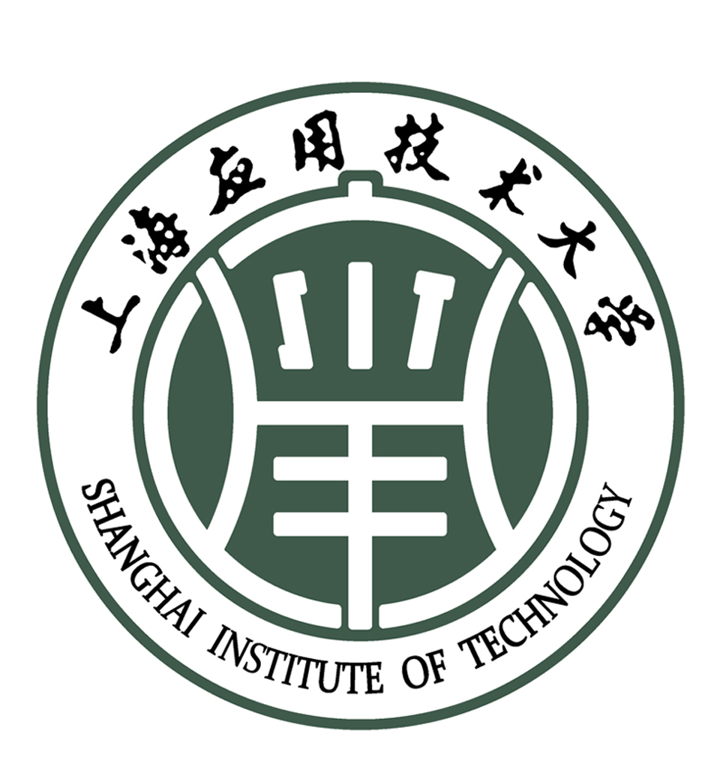
本科毕业设计（论文）开题报告
智能技术学部
课题名称： 技术文档智能问答系统
专 业： 软件工程
班 级： 221042Y1
学生学号： 221042Y124
学生姓名： 葛鹏辉
指导教师： 孙怀英

2025年1月6日

本课题的目的和意义、国内外研究现状、水平和发展趋势
一级标题用三号字体，黑体，标准字间距，末尾不标点符号

课题的目的和意义（二级标题用黑体，四号字体，标准字间距，末尾无标点符号）
随着软件开发和技术文档数量的爆炸式增长，开发团队面临着严重的知识管理挑战。研究表明，开发人员平均每天花费30%以上的时间在查找和理解技术文档上。传统的关键词搜索引擎虽然能提供文档定位功能，但无法理解复杂的语义关系，更无法直接回答开发者的技术问题。

近年来，大语言模型（LLM）技术的突破为智能问答系统带来了新的可能。然而，直接使用大模型存在知识更新滞后、事实准确性难以保证、训练成本高昂等问题。检索增强生成（RAG）技术通过结合检索系统和生成模型的各自优势，能够利用最新的知识库生成准确、可追溯的答案，有效弥补了纯生成模型的不足。

本课题旨在设计并实现一个基于RAG架构的"技术文档智能问答系统"，具体目标包括：

理论意义：
- 探索RAG架构在中文技术文档问答领域的应用效果
- 研究混合检索策略（语义检索+关键词匹配）对答案质量的提升作用
- 分析不同向量化模型在中文技术文档上的性能表现

实用价值：
- 为开发团队提供高效的文档问答工具，显著提升工作效率
- 通过答案溯源机制，增强系统的可信度和可解释性
- 提供轻量化部署方案，降低企业应用门槛
- 为知识管理、智能客服等场景提供可复用的技术方案

创新点：
1. 针对中文技术文档特点，优化了文档解析和分块策略
2. 实现了混合检索算法，兼顾语义理解和精确匹配
3. 设计了完整的答案溯源机制，支持来源文档追踪
4. 采用模块化架构，便于扩展和维护[蓝色部分内容了解后请删去]
[为什么要研究或开发本课题]
内容用宋体 小四号，行距1.25倍，标准字距。

国内外研究现状与水平
1. 国外研究现状

检索增强生成（RAG）技术自2020年提出以来，已成为问答系统领域的研究热点。Lewis等人（2020）在开创性工作中提出了RAG框架，证明了检索与生成结合的有效性。随后，Facebook AI Research提出的DPR（Dense Passage Retrieval）模型在开放域问答任务中取得了显著突破。

在企业应用方面：
- OpenAI推出了ChatGPT插件系统，支持文档上传和问答
- Google将生成式AI集成到搜索引擎和Workspace套件中
- Microsoft发布了基于Azure OpenAI的企业问答解决方案
- Atlassian推出了AI-powered的文档智能搜索功能

开源生态方面，LangChain、LlamaIndex等RAG框架极大降低了开发门槛。ChromaDB、Pinecone、Weaviate等向量数据库产品提供了高效的语义检索能力。Quivr、PrivateGPT、DocsGPT等开源项目已经实现了基础的文档问答功能。

2. 国内研究现状

国内在智能问答领域的研究紧跟国际前沿，并在某些方面形成了特色：

学术界：
- 清华大学、北京大学等在中文预训练模型方面取得了重要突破
- 中科院自动化所在知识图谱与问答系统结合方面有深入研究
- 哈工大、复旦等在中文语义理解领域持续产出成果

产业界：
- 百度推出了文心一言及其企业级问答解决方案
- 阿里通义千问集成了文档理解能力
- 腾讯智能文档系统已在企业内部大规模应用
- 字节跳动在AI知识库方面有深入研究

开源项目：
- ChatGLM系列模型为中文问答提供了优秀的基座
- LangChain-Chinese项目提供了本地化的RAG框架
- FastGPT、Dify等平台提供了可视化的问答系统搭建工具

3. 现有方案的不足

尽管已有较多研究成果和实践案例，但现有方案仍存在以下不足：

1. 中文支持不足：多数开源项目针对英文优化，中文文档处理效果较差
2. 检索精度有限：单一的语义检索或关键词检索难以满足复杂场景
3. 答案溯源缺失：多数系统无法提供可靠的来源追踪，影响可信度
4. 部署成本高：企业级方案通常需要昂贵的GPU资源和云服务
5. 扩展性差：系统架构缺乏模块化设计，难以适配不同场景
[本课题在国内、国外的应用和开发情况]

发展趋势
未来智能问答系统将呈现以下发展趋势：

技术层面：
1. 多模态融合：支持图片、表格、代码块等多种文档元素的智能理解
2. 知识图谱增强：结合结构化知识提升推理能力
3. 个性化适配：根据用户角色和使用习惯优化答案呈现
4. 实时更新：支持增量学习和知识库实时同步

应用层面：
1. 垂直领域深化：针对医疗、法律、金融等领域的专业问答系统
2. 协作化增强：支持团队协作、知识共享和反馈优化
3. 边缘部署：在端侧设备实现低延迟的本地化问答
4. API经济：将问答能力封装为标准化服务，降低集成成本

挑战与机遇：
- 如何在保证准确性的同时降低计算成本和响应延迟
- 如何平衡模型性能与数据隐私、安全要求
- 如何建立有效的评估体系和质量保证机制
- 如何处理长尾知识和专业领域的特殊需求

本课题将在现有研究基础上，重点解决中文技术文档场景下的检索精度、答案溯源和轻量化部署等问题，为相关研究和应用提供参考。
[本课题有否进一步的发展或提高的可能]

文献查阅、调研情况

文献综述
通过查阅相关文献，了解到RAG技术在知识密集型任务中表现优异。Lewis等人（2020）提出的RAG框架为检索与生成的结合提供了理论支持；Karpukhin等人（2020）提出的密集段落检索方法在开放域问答任务中取得了显著效果。此外，Sentence-Transformers、ChromaDB等开源工具的相关文档为系统实现提供了技术参考。
[具体对哪些文献进行了查阅，其中对本课题有贡献的情况如何]
[注意：不是参考文献列表！应该对主要的文献进行综述！]

调研情况
调研了多个开源项目，如Quivr、PrivateGPT等，分析了其架构设计与功能特点。同时，测试了多个嵌入模型在中文文档上的表现，最终选择paraphrase-multilingual-MiniLM-L12-v2作为基础模型。此外，对DeepSeek API与本地模型Qwen进行了性能与成本对比，为系统选型提供了依据。
[具体对做了哪些调研工作，情况如何]

本课题的基本内容、重点、难点

本课题的基本内容

本课题旨在设计并实现一个完整的基于RAG架构的技术文档智能问答系统，主要包含以下内容：

1. 系统架构设计

本系统采用四层分层架构，确保关注点分离和模块独立性。

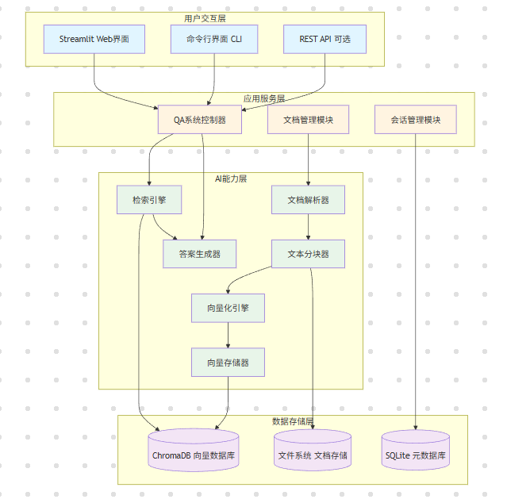
数据流转过程：

文档上传流程（图2）：
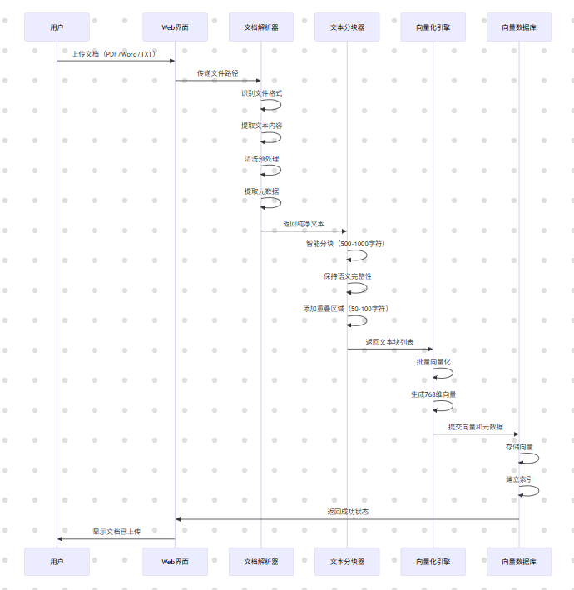
问答查询流程（图3）：
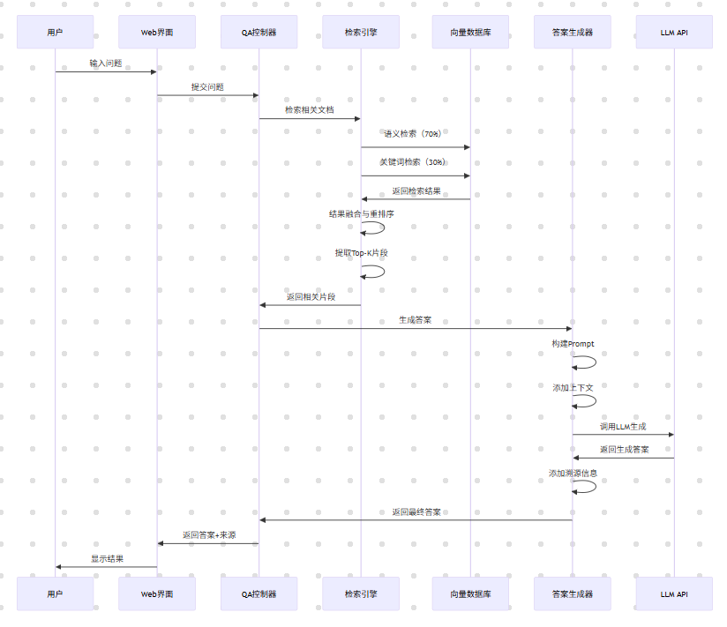
2. 核心功能模块

模块一：文档解析与处理
- PDF文档解析（支持PyPDF2和PyMuPDF两种引擎）
- Word文档解析（.docx格式）
- 纯文本文件处理（TXT、Markdown）
- 文本清洗与预处理
- 元数据提取（文件名、页码、创建时间等）

模块二：文本分块
- 字符级分块：按固定字符数切分
- 段落级分块：保持段落完整性
- 递归分块：优先按句子、段落、标题切分
- 可配置的分块大小和重叠比例

模块三：向量化与检索
- 使用paraphrase-multilingual-MiniLM-L12-v2模型
- 批量向量化优化
- 语义相似度计算
- 混合检索策略（70%语义 + 30%BM25）

模块四：问答生成
- RAG流程实现（图）

- Prompt工程优化
- 上下文构建策略
- 答案后处理

模块五：Web界面开发
- 文档上传功能
- 智能问答界面
- 文档搜索功能
- 系统状态展示
- 会话历史管理

3. 系统优化功能

混合检索优化：
- 结合语义检索和关键词匹配
- 动态调整检索权重
- 检索结果重排序

答案溯源：
- 显示来源文档名称
- 显示页码和段落
- 显示相似度得分
- 支持跳转到原文

性能优化：
- 向量缓存机制
- 批量处理优化
- 数据库索引优化
- 模型懒加载
[主要论述本课题所包含的各项功能和内容，也包括流程、框图等，可写出2-3级层次，因为这是毕业设计的主要内容。]

本课题的重点
本课题的技术核心和必须完成的内容包括：

1. RAG架构的完整实现

这是整个系统的核心框架，需要正确处理以下流程：
1. 文档索引流程：上传 → 解析 → 分块 → 向量化 → 存储
2. 问答流程：问题 → 检索 → 上下文构建 → 生成 → 返回
3. 各模块之间的数据流和错误处理

2. 中文技术文档的解析与向量化

针对中文技术文档的特殊性：
1. 中文分词与语义理解
2. 技术术语和代码片段的处理
3. 多语言混合文档的支持
4. 向量化模型的选择和调优

3. 混合检索算法的设计与实现

单一检索方式无法满足所有场景，需要实现：
1. 语义检索：基于向量相似度的模糊匹配
2. 关键词检索：基于BM25的精确匹配
3. 结果融合：根据策略合并两种检索结果
4. 动态权重：根据查询特点调整检索策略

4. 答案质量保障机制

确保生成答案的准确性和可靠性：
1. Prompt工程：优化提示词设计
2. 上下文选择：选择最相关的文档片段
3. 幻觉抑制：限制模型在无相关文档时的回答
4. 答案验证：相似度阈值控制

5. 系统可用性与用户体验

技术产品需要良好的用户体验：
1. 简洁直观的Web界面
2. 快速的响应时间（< 5秒）
3. 清晰的答案呈现
4. 完整的溯源信息

[通过对课题内容的调研、分析所得出的重点内容，也是本课题的技术核心。是你必须要完成的内容。]

本课题的难点
1. 中文文档的语义理解

挑战：
- 中文没有天然的单词边界，分词质量直接影响检索效果
- 技术文档包含大量专业术语、缩写和代码
- 多义词、同义词增加理解难度
- 句子结构灵活，语义关系复杂

解决方案：
- 使用jieba分词进行中文预处理
- 选择针对多语言优化的向量化模型
- 在分块时保持句子和段落的完整性
- 对技术术语建立专门的词典

2. 混合检索算法的优化

挑战：
- 语义检索和关键词检索的评分标准不统一
- 不同类型的查询需要不同的检索策略
- 检索结果的融合策略需要大量实验
- 权重参数难以自动调优

解决方案：
- 对两种检索结果进行归一化处理
- 实现多种融合策略（加权、排序、投票）
- 设计自动化评估框架
- 支持用户自定义检索策略

3. 大模型幻觉问题的抑制

挑战：
- 生成模型可能编造不存在的内容
- 无法完全保证答案的事实准确性
- 即使使用RAG，仍可能出现不合理推断
- 错误答案可能误导用户

解决方案：
- 设置严格的相似度阈值，低于阈值拒绝回答
- 要求模型仅基于提供的上下文回答
- 在Prompt中明确指出"不知道就说不知道"
- 提供完整的溯源信息供用户验证
- 实现用户反馈机制，持续改进

4. 系统性能与资源消耗的平衡

挑战：
- 向量化计算需要大量计算资源
- 大模型调用需要等待网络响应
- 向量检索在数据量大时性能下降
- 本地部署需要考虑硬件限制

解决方案：
- 使用轻量级的向量化模型（MiniLM）
- 实现向量缓存机制，避免重复计算
- 优化数据库索引，提升检索速度
- 支持批量处理，提高吞吐量
- 提供API调用和本地模型两种方案

5. 文档分块策略的优化

挑战：
- 分块过大包含无关信息，过小丢失上下文
- 不同类型的文档需要不同的分块策略
- 重叠比例的选择影响检索效果
- 技术文档的特殊结构（代码、表格）处理

解决方案：
- 实现多种分块策略（字符、段落、递归）
- 根据文档类型自动选择策略
- 提供可配置的分块参数
- 特殊处理代码块和表格

--- [通过对课题内容的调研、分析所得出的你认为技术上比较难解决的部分，这也可能就是知识创新，或者是亮点的内容。]

解决问题的方法、手段、措施等

拟采取的方法和技术
1. 技术架构方法

采用分层架构设计，实现关注点分离：

优点：
- 模块间耦合度低，便于独立开发和测试
- 易于维护和扩展
- 支持技术栈的灵活切换

实现：
- 用户交互层：Streamlit Web界面
- 应用服务层：Python业务逻辑
- AI能力层：独立的功能模块
- 数据存储层：ChromaDB + 文件系统

2. RAG技术方法

检索阶段：
1. 用户提问向量化：使用与文档相同的嵌入模型
2. 向量检索：在ChromaDB中查找Top-K相关片段
3. 关键词检索：使用BM25算法进行精确匹配
4. 结果融合：合并两种检索结果并重排序
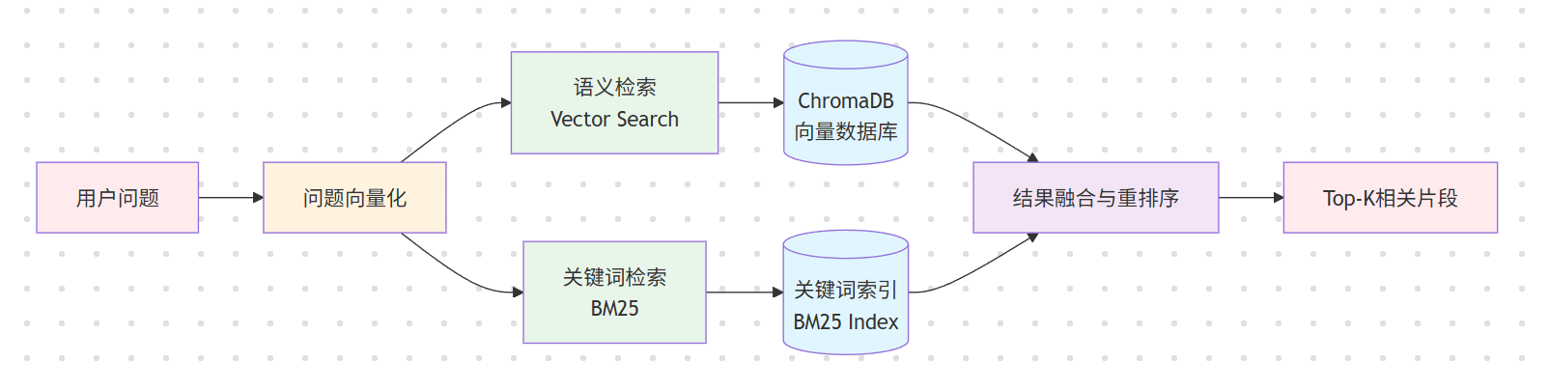

生成阶段：
1. 上下文构建：将检索到的文档片段格式化
2. Prompt设计：设计系统提示词和用户提示词
3. 模型调用：使用DeepSeek API生成答案
4. 后处理：格式化输出，添加溯源信息

3. 工程实现方法

模块化开发：
- 每个功能模块独立封装为Python类
- 定义清晰的接口和数据结构
- 使用依赖注入模式降低耦合

迭代开发：
- 第一阶段：基础功能（文档解析、向量化、检索）
- 第二阶段：问答生成（RAG流程）
- 第三阶段：Web界面（用户体验）
- 第四阶段：优化功能（混合检索、溯源）

测试驱动：
- 单元测试覆盖所有核心模块
- 集成测试验证端到端流程
- 性能测试确保响应时间[介绍你对本课题所采用的处理方法、技术手段，可能不止一个方案。但应该有较为完整的可操作思路或过程。这是观察学生解决具体问题能力的一个体现，应该认真、全面写出本节内容。]

选择的工具
1. 开发语言和环境

Python 3.9+
选择理由：
- 丰富的AI/ML生态系统
- 简洁易读的语法
- 强大的社区支持

开发工具：
- PyCharm / VS Code：代码编辑和调试
- Git：版本控制
- venv：虚拟环境管理

2. 核心技术栈

文档处理：
```python
pypdf==3.17.4 # PDF解析
pymupdf==1.23.14 # 更好的PDF支持
python-docx==1.1.0 # Word文档解析
jieba==0.42.1 # 中文分词
```

向量和检索：
```python
sentence-transformers==2.2.2 # 文本向量化
chromadb==0.4.22 # 向量数据库
numpy==1.24.3 # 数值计算
```

大模型接口：
```python
openai==1.12.0 # 兼容DeepSeek API
```

Web框架：
```python
streamlit==1.31.0 # Web界面
streamlit-chat==0.1.1 # 聊天组件
python-dotenv==1.0.0 # 环境变量管理
pyyaml==6.0.1 # 配置文件解析
```

深度学习框架：
```python
torch==2.1.0 # PyTorch（sentence-transformers依赖）
torchvision==0.16.0
torchaudio==2.1.0
```

3. 开发与部署工具

版本控制：
- Git：分布式版本控制系统
- GitHub：代码托管和协作

环境配置：
- requirements.txt：依赖清单
- .env：环境变量配置
- config.yaml：系统配置

部署方案：
- 本地部署：直接运行Python脚本
- Docker部署：容器化部署（可选）
- 云部署：阿里云/腾讯云等（可选）

4. 硬件需求

最低配置：
- CPU：4核心
- 内存：8GB
- 硬盘：10GB

推荐配置：
- CPU：8核心
- 内存：16GB
- 硬盘：20GB SSD
- GPU：NVIDIA GPU（可选，加速推理）[对设计本课题所采用的软件、硬件等工具做出说明，要考虑开发和使用环境的不同需求，要尽量降低开发和使用成本。]

工作进度安排
| 阶段 | 时间 | 主要内容 | 交付成果 |
|------|------|----------|----------|
| 第一阶段 | 第1-4周 | 基础模块开发<br>- 文档解析模块<br>- 文本分块模块<br>- 向量化模块<br>- 向量存储模块 | 4个可独立测试的核心模块 |
| 第二阶段 | 第5-6周 | 问答系统开发<br>- 问答生成模块<br>- QA系统控制器<br>- 命令行界面 | 完整的问答系统，可通过CLI使用 |
| 第三阶段 | 第7-8周 | Web界面开发<br>- Streamlit应用搭建<br>- 文档上传功能<br>- 问答界面开发<br>- 搜索功能开发 | 美观易用的Web界面 |
| 第四阶段 | 第9-10周 | 系统优化与测试<br>- 混合检索实现<br>- 答案溯源功能<br>- 功能测试<br>- 性能测试<br>- 用户测试 | 经过优化的稳定系统 |
| 第五阶段 | 第11-12周 | 文档编写与答辩准备<br>- 撰写毕业论文<br>- 准备答辩PPT<br>- 系统演示视频<br>- 整理项目文档 | 完整的毕业设计材料 |

详细进度计划

第1-2周：文档解析与文本处理
- 实现PDF、Word、TXT解析功能
- 文本清洗与预处理
- 元数据提取
- 单元测试编写

第3-4周：向量化和存储
- 集成sentence-transformers
- 实现向量数据库操作
- 批量处理优化
- 检索功能测试

第5-6周：问答生成
- 实现RAG流程
- 集成DeepSeek API
- Prompt工程优化
- 命令行界面开发

第7-8周：Web界面
- Streamlit应用搭建
- UI/UX设计
- 功能集成测试
- 界面优化

第9-10周：系统优化
- 混合检索算法实现
- 答案溯源功能
- 性能优化
- 全面测试

第11-12周：总结与交付
- 撰写毕业论文
- 准备答辩材料
- 系统完善
- 文档整理
[可参考任务书上的时间表写出你自己如何安排时间，不应是简单的复制]

论文提纲
1. 绪论
1.1 研究背景与意义
1.2 国内外研究现状
1.3 本文主要工作与结构安排
2. 相关技术介绍
2.1 RAG技术概述
2.2 文本向量化与检索技术
2.3 大模型生成技术
2.4 系统开发工具与框架
3. 系统需求分析与设计
3.1 系统需求分析
3.2 系统架构设计
3.3 核心模块设计
4. 系统实现
4.1 文档解析与处理模块
4.2 向量存储与检索模块
4.3 问答生成模块
4.4 Web界面实现
5. 系统测试与优化
5.1 功能测试
5.2 性能测试
5.3 混合检索优化
5.4 答案溯源实现
6. 总结与展望
6.1 工作总结
6.2 不足之处
6.3 未来展望
[主要是要你思考一下将来如何撰写论文，所以只要较粗的条目即可]
[建议写出论文的两级标题框架]

主要参考文献
1. Lewis, P., Perez, E., Piktus, A., Petroni, F., Karpukhin, V., Goyal, N., ... & Kiela, D. (2020). Retrieval-Augmented Generation for Knowledge-Intensive NLP Tasks. *arXiv preprint arXiv:2005.11401*.

2. Karpukhin, V., Oguz, B., Min, S., Lewis, P., Wu, L., Edunov, S., ... & Yih, W. T. (2020). Dense Passage Retrieval for Open-Domain Question Answering. *arXiv preprint arXiv:2004.04906*.

3. Reimers, N., & Gurevych, I. (2019). Sentence-BERT: Sentence Embeddings using Siamese BERT-Networks. *arXiv preprint arXiv:1908.10084*.

4. Vaswani, A., Shazeer, N., Parmar, N., Uszkoreit, J., Jones, L., Gomez, A. N., ... & Polosukhin, I. (2017). Attention Is All You Need. *Advances in Neural Information Processing Systems*, 30.

5. Brown, T., Mann, B., Ryder, N., Subbiah, M., Kaplan, J. D., Dhariwal, P., ... & Amodei, D. (2020). Language Models are Few-Shot Learners. *Advances in Neural Information Processing Systems*, 33, 1877-1901.

6. Wolf, T., Debut, L., Sanh, V., Chaumond, J., Delangue, C., Moi, A., ... & Rush, A. M. (2020). HuggingFace's Transformers: State-of-the-art Natural Language Processing. *arXiv preprint arXiv:1910.03771*.

7. ChromaDB Documentation. (2024). *Retrieved from https://docs.trychroma.com/*.

8. LangChain Documentation. (2024). *Retrieved from https://python.langchain.com/*.

9. Quivr Project. (2024). *Retrieved from https://github.com/QuivrHQ/quivr*.

10. PrivateGPT Project. (2024). *Retrieved from https://github.com/zylon-ai/private-gpt*.

### （二）中文文献

11. 张华, 李明. 基于深度学习的智能问答系统研究综述. *计算机科学*, 2022, 49(5): 1-10.

12. 王磊, 刘洋. 中文文本向量化技术研究进展. *中文信息学报*, 2021, 35(3): 15-25.

13. 李强, 王芳. 检索增强生成技术综述. *软件学报*, 2023, 34(8): 3456-3478.

14. 陈明, 赵静. 向量数据库在智能检索中的应用研究. *计算机工程与应用*, 2023, 59(12): 89-97.

15. 刘伟, 孙华. 大语言模型在企业知识管理中的应用. *信息技术与标准化*, 2023, (6): 23-28.

16. 周杰, 吴敏. 中文预训练语言模型研究进展. *自动化学报*, 2022, 48(10): 2345-2368.

17. 郑涛, 马龙. RAG架构在垂直领域问答系统中的应用. *计算机应用*, 2024, 44(2): 456-463.

18. 黄松, 林峰. Sentence-BERT在中文文本相似度计算中的应用. *数据采集与处理*, 2022, 37(4): 789-796.

19. 徐明, 杨莉. 基于混合检索的智能文档问答系统设计与实现. *计算机工程与设计*, 2023, 44(9): 2678-2685.

20. 朱伟, 陈晨. 大模型时代的企业知识管理解决方案. *信息安全研究*, 2024, 10(3): 112-120.

### （三）技术文档与标准

21. Python Software Foundation. *Python 3.9 Documentation*. (2020).

22. Streamlit Documentation. *Retrieved from https://docs.streamlit.io/*.

23. DeepSeek API Documentation. *Retrieved from https://platform.deepseek.com/docs*.

24. Hugging Face Model Hub. *Retrieved from https://huggingface.co/models*.

### （四）网络资源

25. FastGPT. *Retrieved from https://fastgpt.cn/*.

26. Dify. *Retrieved from https://dify.ai/*.

27. LangChain中文社区. *Retrieved from https://www.langchain.com.cn/*.

28. LlamaIndex Documentation. *Retrieved from https://docs.llamaindex.ai/*.

指导教师意见：

开题报告格式规范，内容详实，表明学生前期做了充分的准备工作，对课题有了一定的理解。同意开题。

指导教师签名：
年 月 日

毕业设计（论文）指导小组意见：

同意开题。

审核人签名：
年 月 日

